Załącznik do Zarządzenia Wójta Gminy Skąpe Nr 72/2026 z dnia 26 października 2026 r.

Działając na podstawie art. 35 ustawy z dnia 21 sierpnia 1997 r. o gospodarce nieruchomościami (Dz. U. z 2026 poz. 399 z późn. zm.) podaje się do publicznej wiadomości wykaz nieruchomości przeznaczonej do dzierżawy.

WYKAZ NIERUCHOMOŚCI PRZEZNACZONYCH DO DZIERŻAWY
Lp. | Oznaczenie nieruchomości według księgi oraz katastru nieruchomości | Powierzchnia nieruchomości | Opis nieruchomości | Przeznaczenie nieruchomości | Sposób i termin zagospodarowania nieruchomości | Wysokość opłat z tytułu dzierżawy | Termin wnoszenia opłat | Zasady aktualizacji opłat
1 | ZG1S/00013026/1 działka nr 185/57,  m. Łąkie, obręb Łąkie, gmina Skąpe  Bz- tereny rekreacyjno-wypoczynkowe | 0,5909 ha | Grunt przeznaczony do dzierżawy o pow. 290 m² znajduje się w pobliżu nieruchomości nr 6 w m. Łąkie.  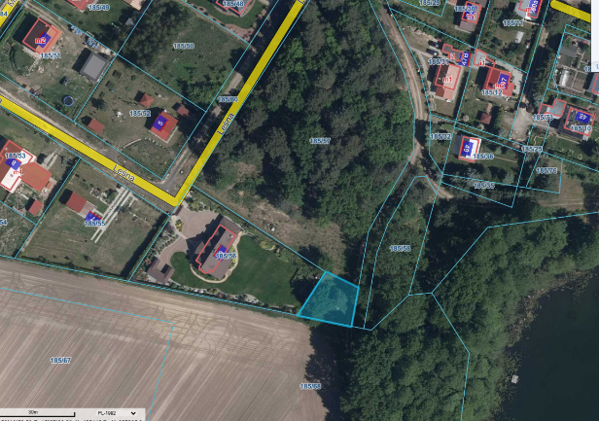 | Zgodnie z Planem Ogólnym Gminy Skąpe, uchwalonym Uchwałą Nr XXIV/208/2026 Rady Gminy Skąpe z dnia 22 maja 2026 r., przedmiotowa działka położona jest w strefie SN strefa zieleni i rekreacji. Na obszarze obowiązuje również miejscowy plan zagospodarowania przestrzennego terenów zabudowy mieszkaniowej i rekreacyjno – sportowych we wsi Łąkie, uchwalonym Uchwałą Nr XXXVII/223/20026 z dnia 23 lutego 2006 r. Działka znajduje się na terenie 5 ZP – tereny zieleni publicznej. | Cele komunikacyjne (dojazd do posesji)  Na czas określony 3 lat. | Zgodnie z §1 ust. 11 Zarządzenia nr 15/2026 z dnia 17.02.2026 r. stawka na cele komunikacyjne wynosi:  0,50 zł/m² netto rocznie +23% VAT. | Do 31 marca każdego roku, jednakże w 2026 r. termin wnoszenia opłat jest określony w umowie | Czynsz podlegał będzie corocznej waloryzacji o średnioroczny wskaźnik wzrostu cen towarów i usług konsumpcyjnych za rok poprzedni.
Niniejszy wykaz podlega wywieszeniu na tablicy ogłoszeń w siedzibie Urzędu Gminy Skąpe przez okres 21 dni, od dnia 28 października 2026 r. do dnia 18 listopada 2026 r.

Wójt Gminy Skąpe
/-/ Zbigniew Woch

